12.-13.03. 2020 Matematika 6.C
Milí šesťáci,
Posílám vám práci na tento týden, je to z učiva dělitelnosti. Kdybyste něčemu nerozuměli, piště email: petra.antlova@zs-studanka.cz
Je to opakování z učiva dělitelnosti, takže byste si s tím měli poradit. Úlohy jsou označené A, B, C jak jste zvyklí, takže si pracujte podle svých možností. Vypracované mi prosím ofoťte a na email odešlete. Kdo nemáte možnost tisku nebo byste raději vepisovali do PL na počítači, můžete. Určitě znáte práci na počítači lépe než já, ale kdyby přeci někdo potřeboval, jak psát do obrázku, tak posílám postup:
Můžete do pracovního listu pracovat přímo na počítači přes vkládání textového pole na horní liště počítače:
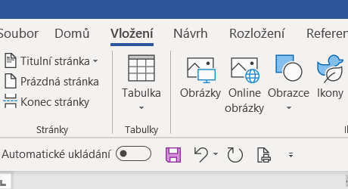
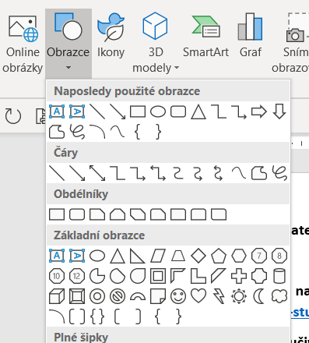
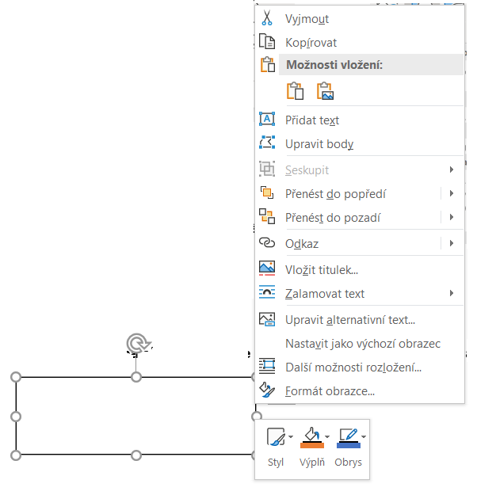
Vložení/Obrazce/vyberete ikonu

Objeví se vám křížek, přes tažení levým tlačítkem myši zakreslíte obdélník

Pravé tlačítkem na obrazci rozbalíte menu obrazce a kliknete na přidat text

A začnete psát text, kdyby náhodu se nic
nezobrazovalo, je potřeba změnit barvu
z bílé na černou
(přes záložku Domů/písmo – nahoře na liště)

Vzniklý obdélník pak už lze libovolně posunovat, měnit velikost, kopírovat pro jednotlivé linky zápisu apod.
Kdyby někomu nešel ani jeden způsob, tak mi prosím napište.
1. Určím násobek čísla.
2. Najdu všechny dělitele daného čísla.
3. Vyřeším min. 2 slovní úlohy
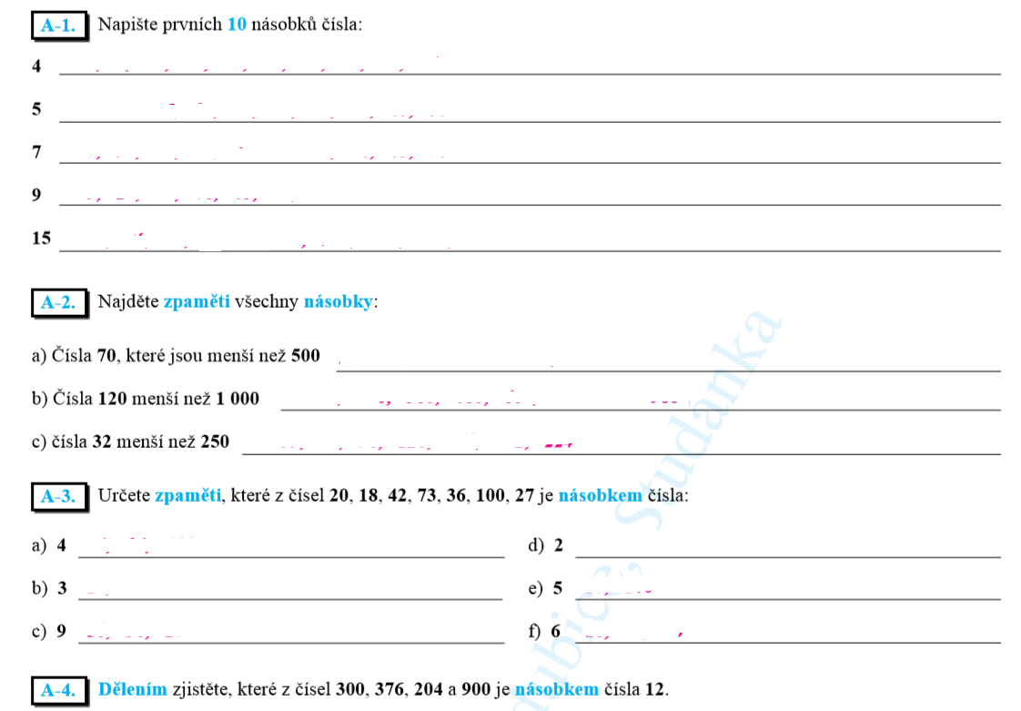
4. Vlastními slovy zvládnu vyjádřit význam – dělitele a násobek.

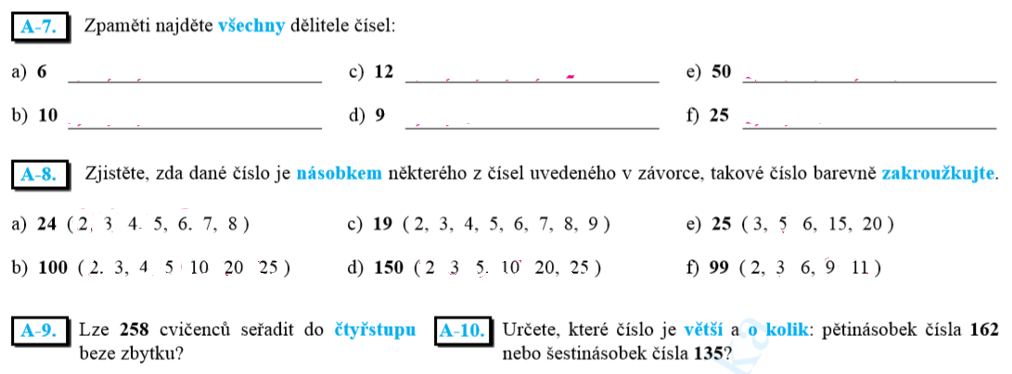
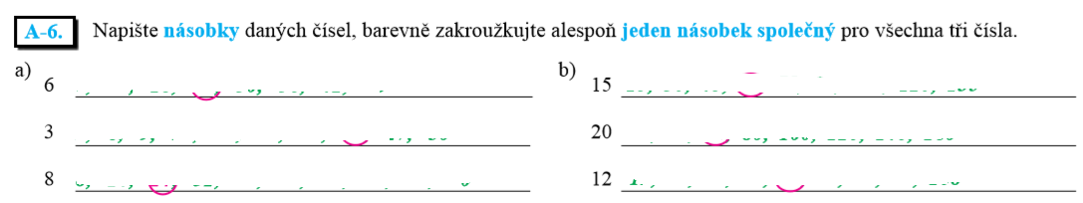

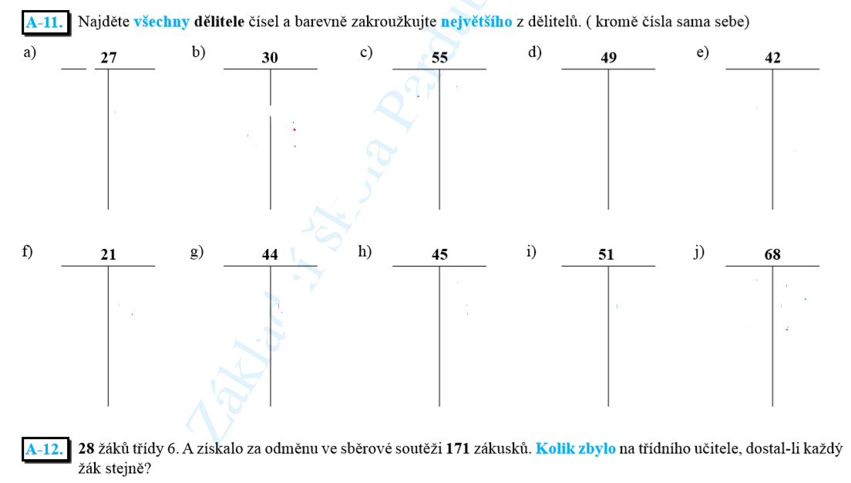

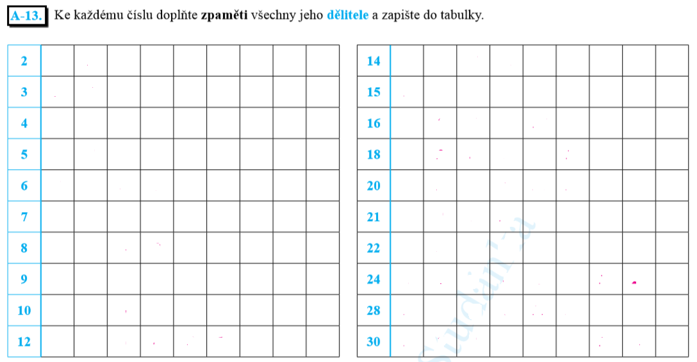

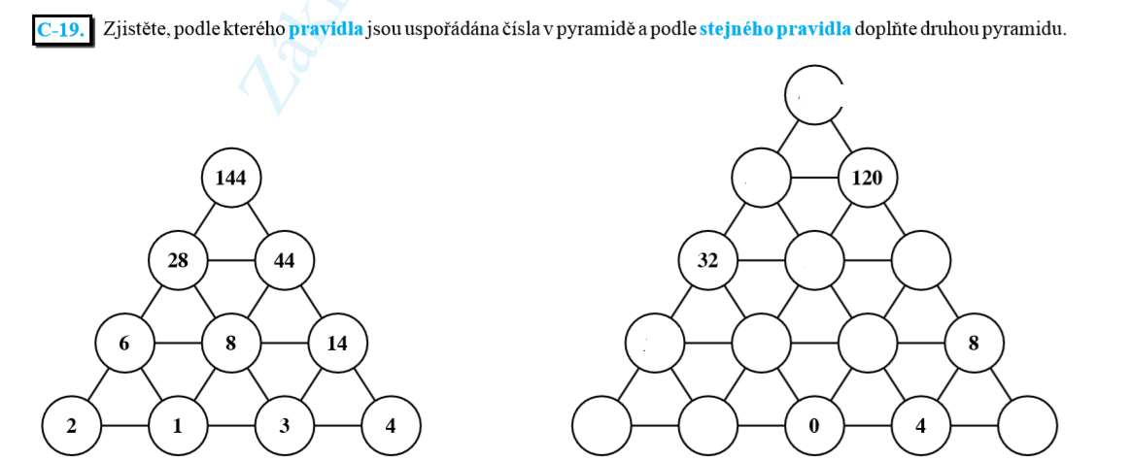

Úloha A
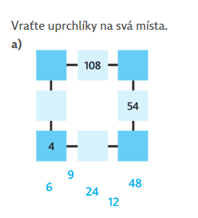
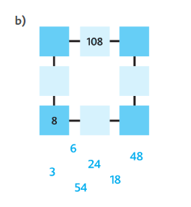
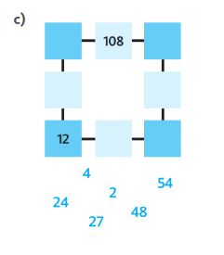

Úloha B
Ariana chtěla rozdělit svým kamarádkám jahody. Když dá každé kamarádce 4 jahody, 3 jí zbudou. Pokud by chtěla dát každé 5 jahod, 3 by jí chyběly.
Kolik má Ariana kamarádek?

Úloha C
Najděte všechna čísla větší než 150 a menší než 200, která při dělení 3 dají zbytek 2 a při dělení 4 dají zbytek 2.

Práce na MATIKA.IN
- Bude hodnoceno jedničkou za splnění
1. V části pro 7.ročník „Největší společný dělitel“ 2x 5 úloh
2. V části pro 6.ročník „Váhy“ 2x 5 úloh
3. V části pro 6.ročník „T100“ 2x 5 úloh

Připomínám, přihlašování pod již vaším zavedeným jménem, kdo zapomněl heslo: 6C2019 Jméno si někam poznamenejte a pracujte stále pod jedním jménem.

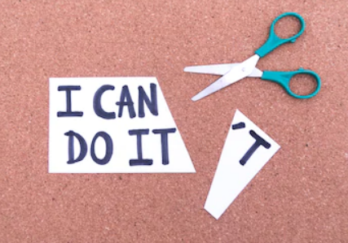
Moje hodnocení:
Co už mi jde od ruky?
________________________________________________________________


Na co si ještě musím posvítit?
____________________________________________________________________________________________________________

Vzkaz pro učitele:

